Тема: «Космос»
Цель: Формирование пространственных представлений и навыков ориентировки
Задачи:
1.Совершенствовать умение ориентироваться на поверхности листа
2.Развивать зрительную память
Вопросы ребёнку:
- Как называется человек, который летит в космос? (космонавт)
- На чём отравляется в полёт космонавт (на космической ракете)
Задание №1
«Собери ракету из геометрических фигур».
-Ракета состоит из разных частей – отсеков, в которых живут и работают космонавты. Предлагаю построить ракету, используя геометрические фигуры.
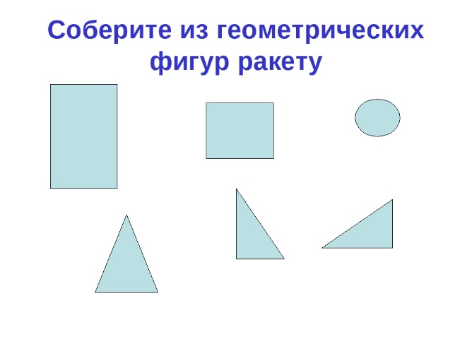
Задание №2
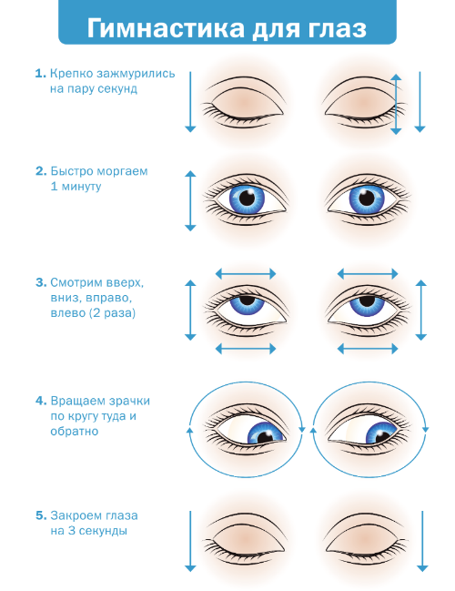
«Зрительная гимнастика»

Задание №3
«Соедини по точкам»
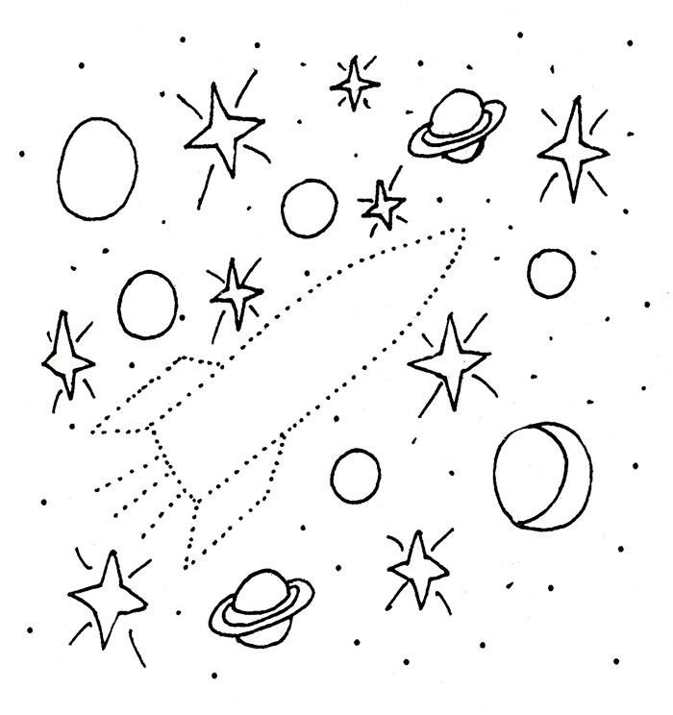

Задание №4
«Одинаковые ракеты»
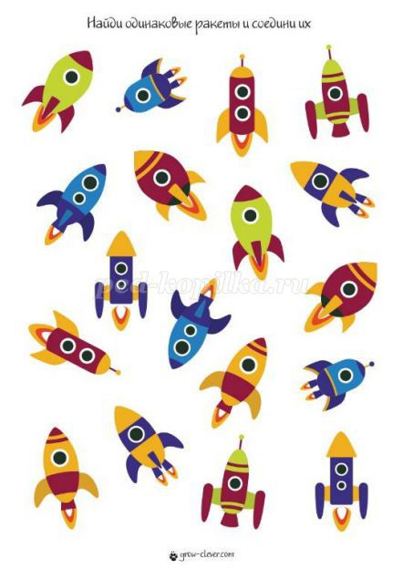
Задание № 5
- Выложить из палочек ракету
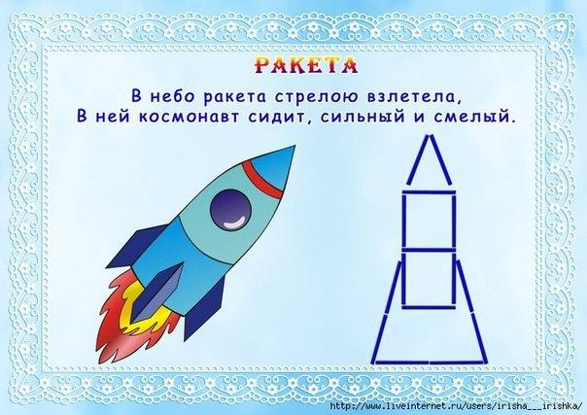

Игра «Море волнуется» (3-4 раза)
Море волнуется раз,
Море волнуется два,
Море волнуется три!
Космическая фигура замри!

